ООН бессильна против раздела мира
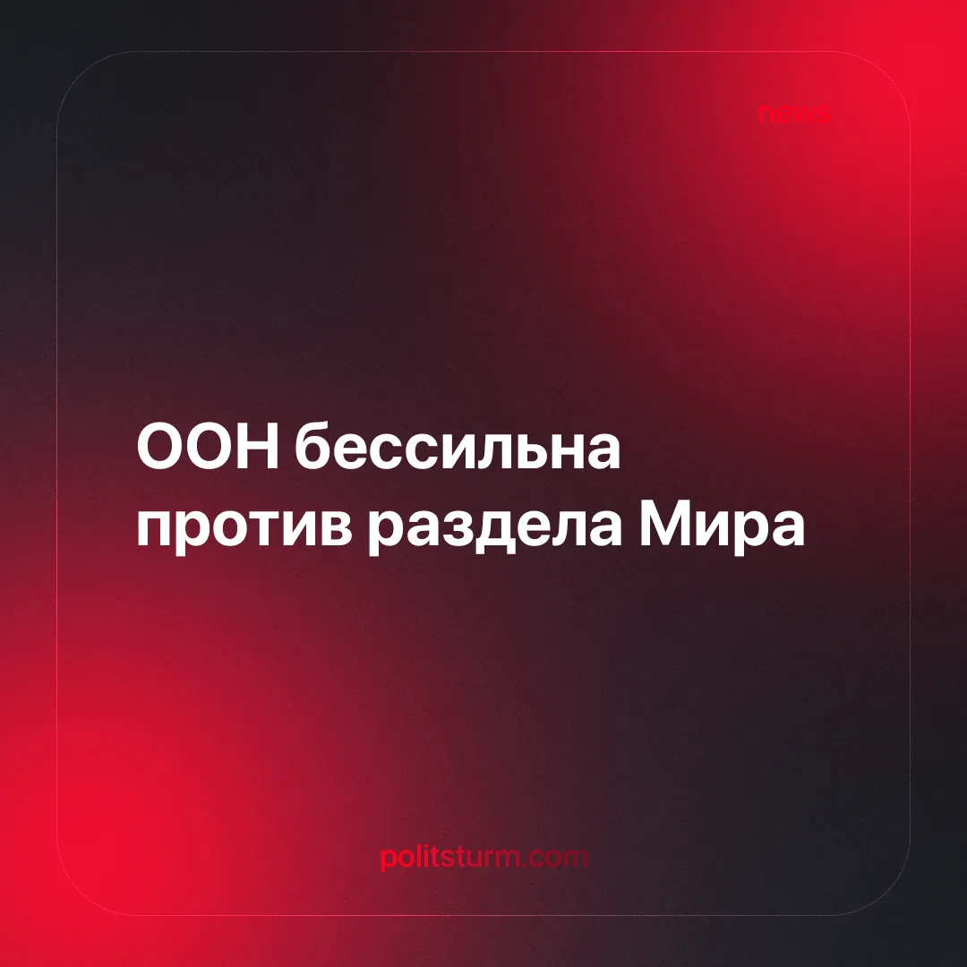

Оригинальная статья
2025-07-29
1 мин. на чтение

ООН становится всё более формальной организацией. Призывы к деэскалации между Ираном и Израилем были проигнорированы из-за столкновения империалистических интересов.
Подробности. Перед ударами США Генеральный секретарь ООН Антониу Гутерриш предупредил, что расширение конфликта может «разжечь пламя, которое никто не сможет контролировать», и призвал все стороны «дать шанс миру», настаивая на дипломатии и сдержанности.
►Глава связанного с ООН Международного агентства по атомной энергии (МАГАТЭ) Рафаэль Гросси заявил, что военная эскалация увеличивает «риск радиационного выброса с серьёзными последствиями для людей и окружающей среды» и призвал к «максимальной сдержанности».
►После «успешных» ударов США по иранским ядерным объектам, при посредничестве Катара было достигнуто прекращение огня между Израилем и Ираном. Ни одна из империалистических держав не была готова идти на риск дальнейшей эскалации, несмотря на нарастающие противоречия. Напряжённость продолжает нарастать: Иран выходит из МАГАТЭ — возможно, с целью беспрепятственно продолжить разработку ядерного оружия.
Контекст. Предшественник ООН — Лига Наций — была создана после Первой мировой войны как первая международная организация, призванная сохранять мир посредством коллективной безопасности и дипломатии. Она была распущена после того, как не смогла предотвратить Вторую мировую войну, и её функции были переданы ООН.
Важно знать. Сегодня ООН играет роль, схожую с ролью Лиги Наций перед Второй мировой войной. Состоя из капиталистических государств, она придерживается либерального мировоззрения, которое не позволяет ей понять материальные корни конфликтов — да и интереса к этому она не проявляет. В результате появляются пустые моральные заявления без каких-либо реальных действий, что видно на примерах её позиций — от изменения климата до геноцида в Газе.
► Например, в 1935 году Лига Наций осудила вторжение Италии в Эфиопию и ввела ограниченные санкции, но они были проигнорированы ведущими державами, и Италия без препятствий продолжила своё завоевание. Аналогичным образом, призывы ООН к деэскалации между Ираном и Израилем были проигнорированы из-за противоречивых империалистических интересов.
►По мере обострения империалистических противоречий экономические интересы великих держав требуют нового передела сфер влияния, делая призывы к миру бессмысленными. Подобно Лиге Наций, ООН обречена на аналогичную судьбу под давлением надвигающейся империалистической войны

Оригинальная статья

